**Лабораторная работа №2**

**Дисциплина “Избранные главы информатики”**

Выполнил Авдошко И.С., гр. 253505

1. Подготовьте рабочее окружение в соответствии с типом вашей операционной системы: установите Docker, выполните базовую настройку.

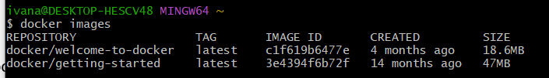

2. Изучите простейшие консольные команды и возможности Docker Desktop (см. лекцию), создать собственный контейнер docker/getting-started, открыть в браузере и изучить tutorial.

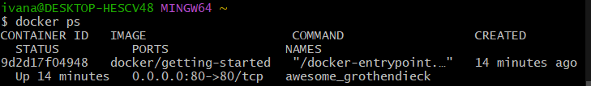

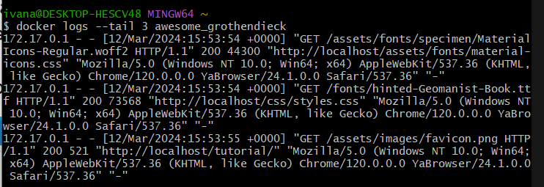

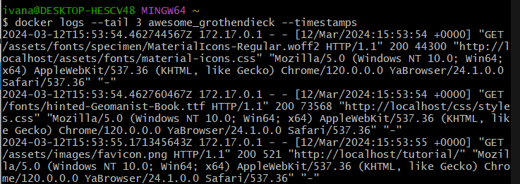

3. Создайте docker image, который запускает скрипт с использованием функций из <https://github.com/smartiqaorg/geometric_lib>.

а. Данные необходимые для работы скрипта передайте любым удобным способом (например: конфиг файл через docker volume, переменные окружения, перенаправление ввода). Изучите простейшие консольные команды для работы с docker(см. лекцию). Зарегистрируйтесь на DockerHub и выберите необходимые для проекта образы.

b. Создать Dockerfile для реализации сборки собственных Docker образов

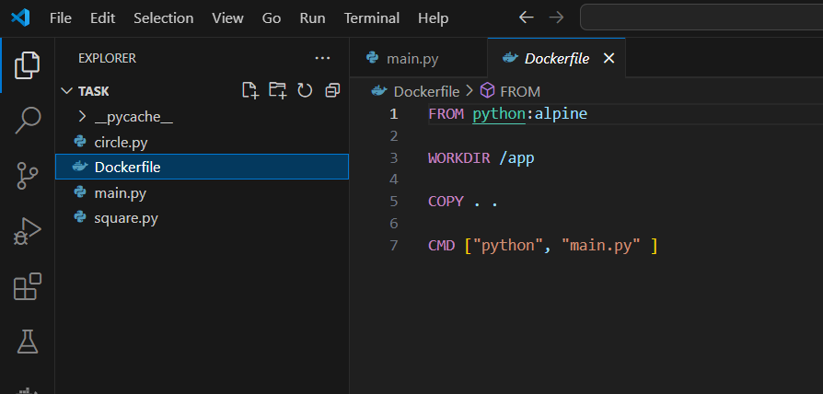

c. Использовать его для создания контейнера. Протестировать использование контейнера

Собран образ и протестирована работоспособность контейнера

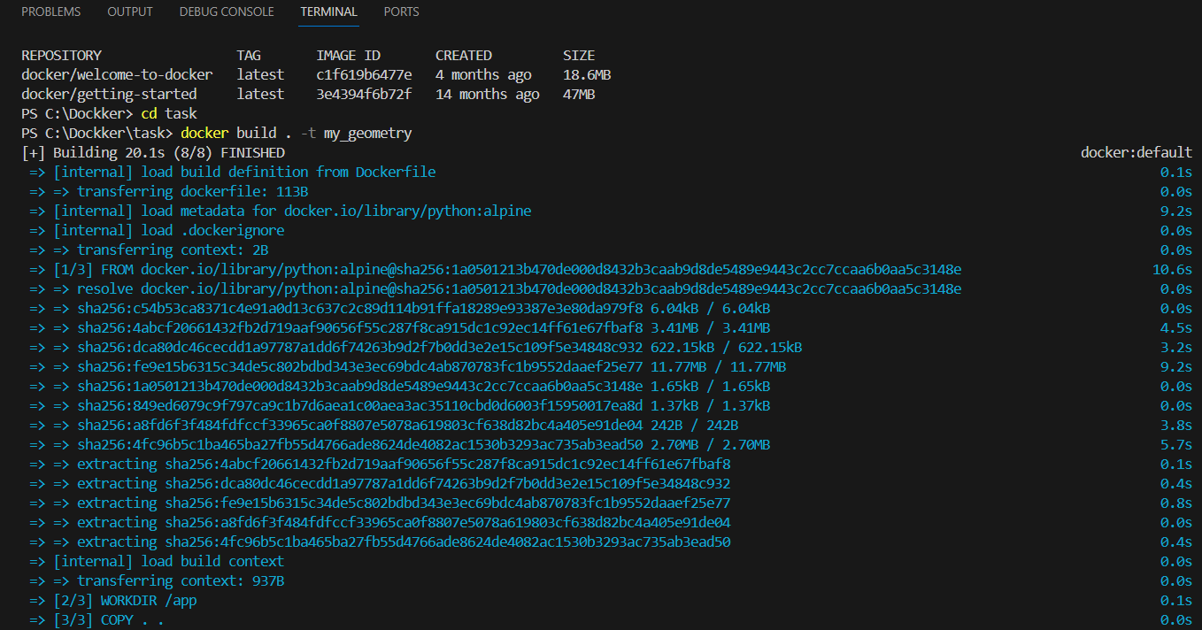

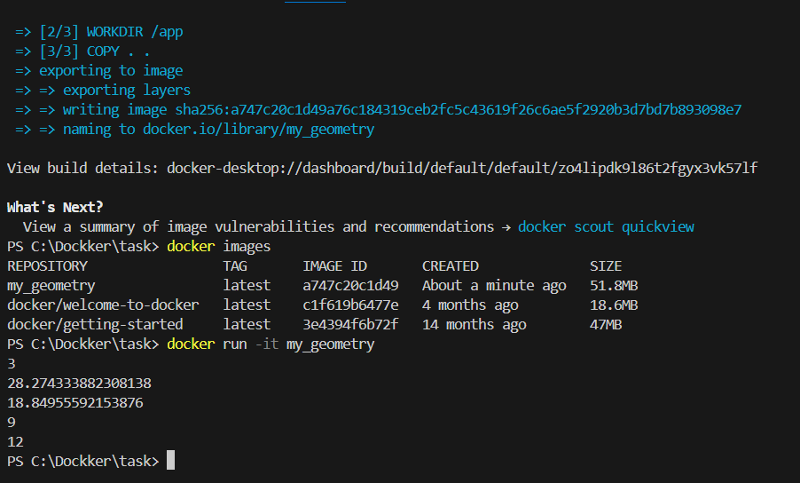

4. и 5. Скачать любой доступный проект с GitHub с произвольным стеком технологий (пример – см. индивидуальное задание) или использовать свой, ранее разработанный. Создать для него необходимый контейнер, используя Docker Compose для управления многоконтейнерными приложениями. Запустить проект в контейнере.

Скачан проект и создан файл docker-compose.yml для конфигурации docker compose. Настроены сети и volume для исходных файлов в каждом сервисе.

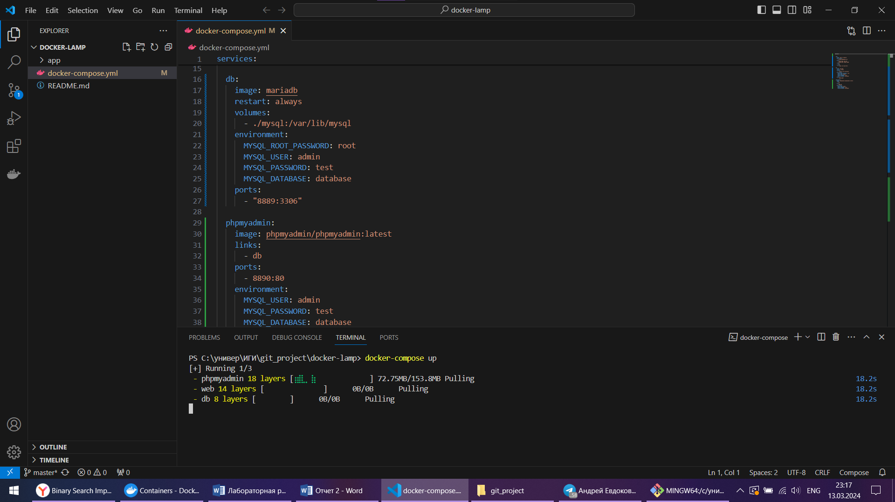

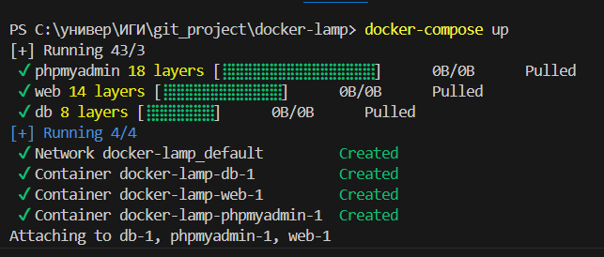

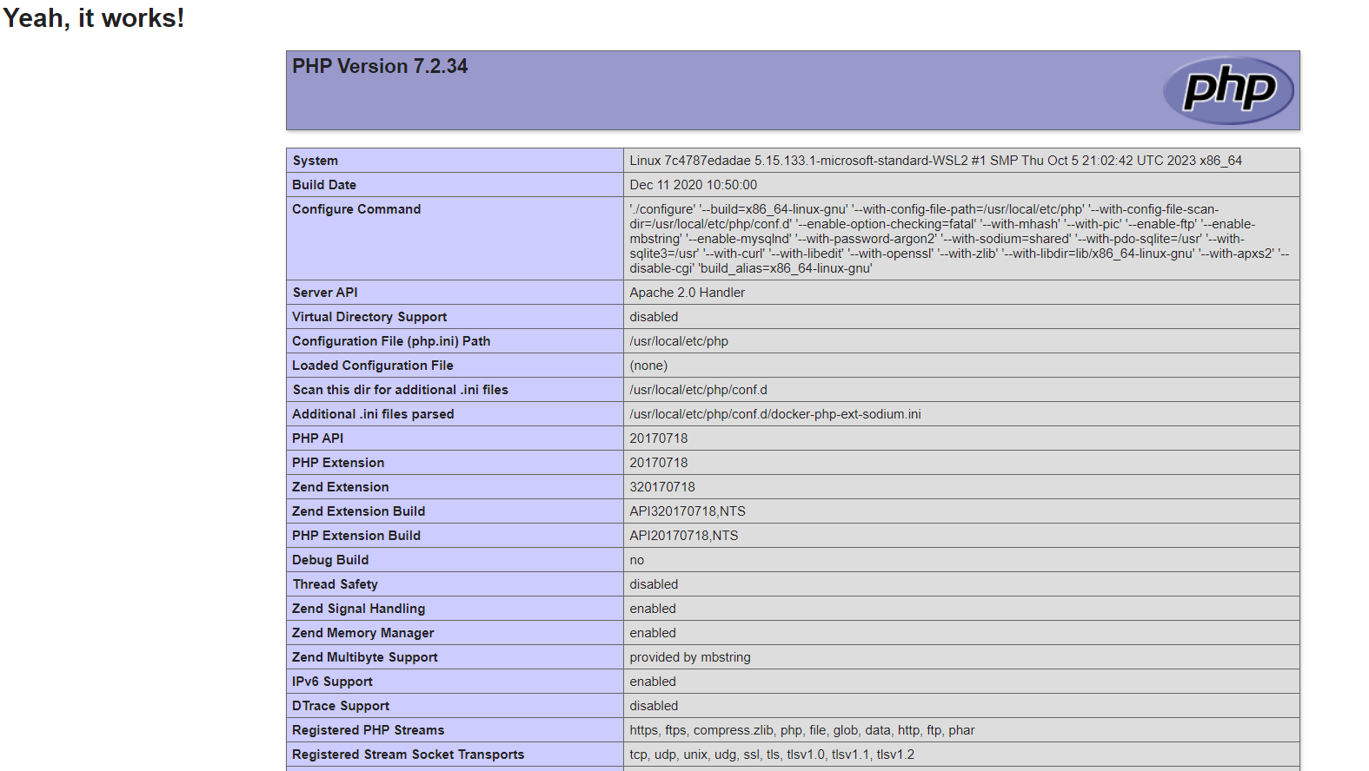

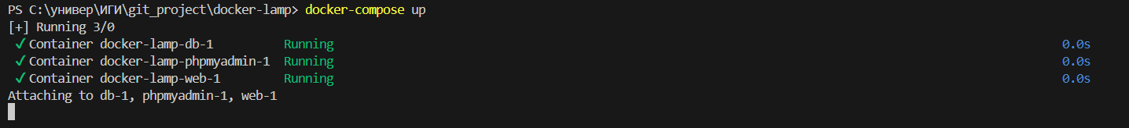

6. Разместите результат в созданный репозиторий в DockerHub

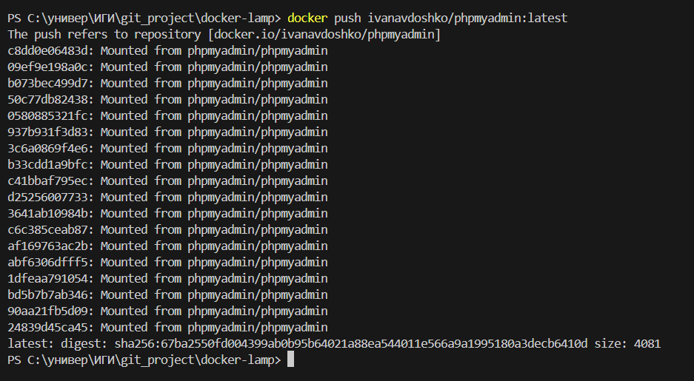

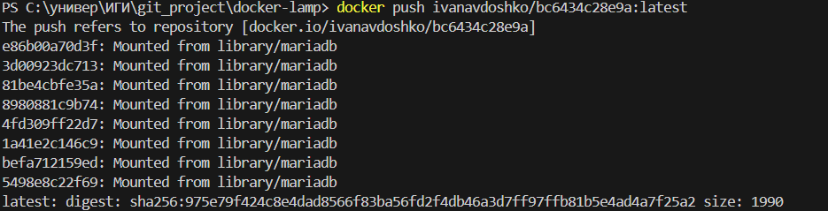

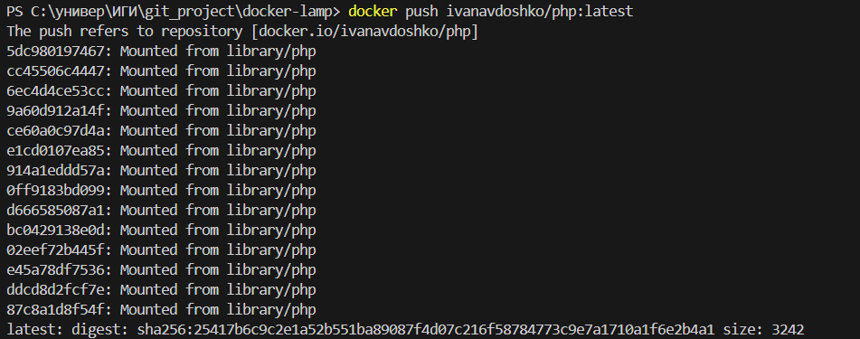

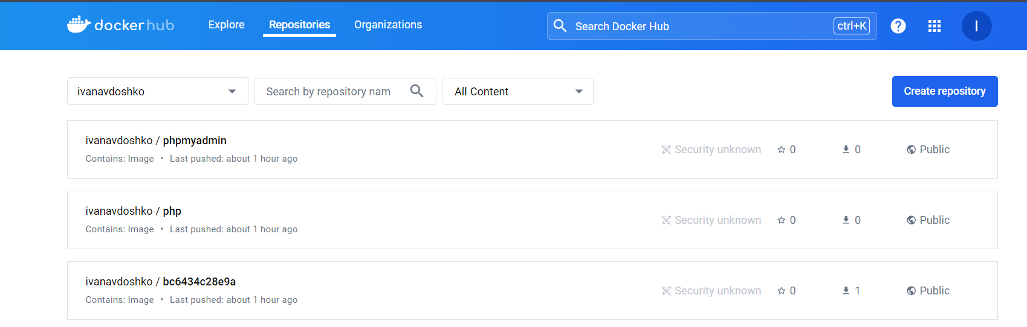

7.1 Просмотр информации о всех сетях

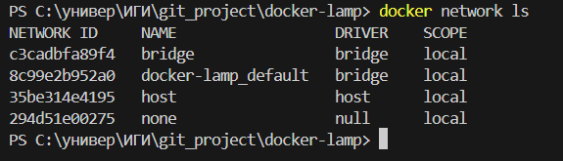

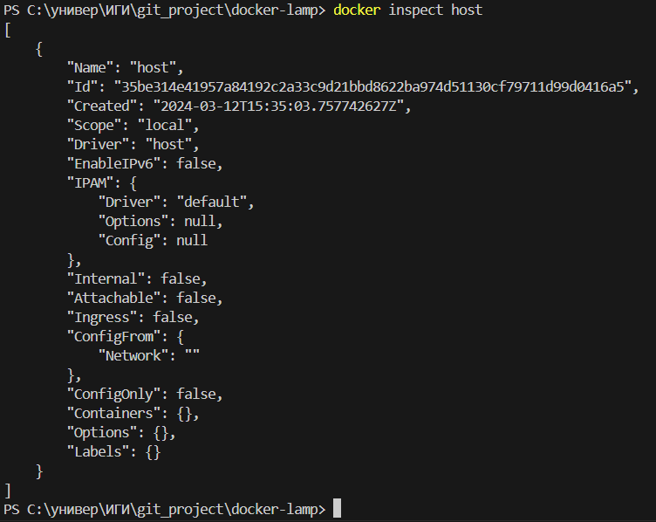

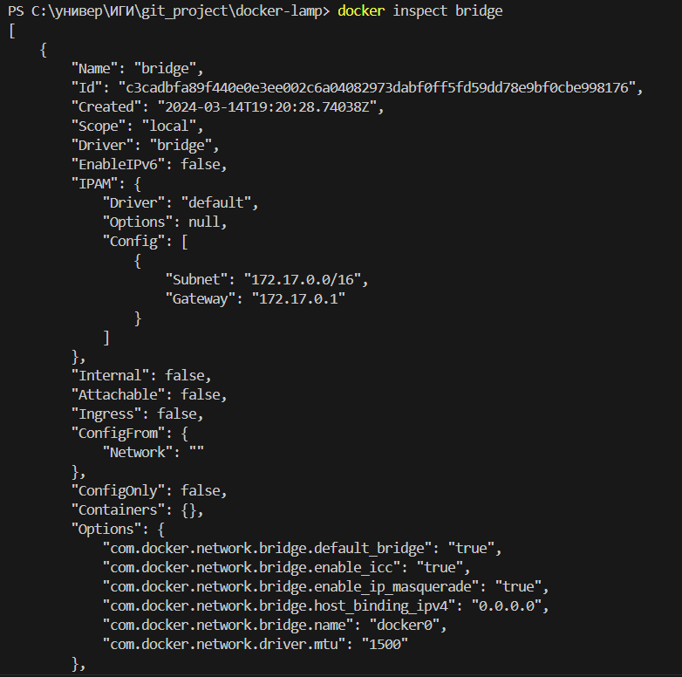

7.2 Создана сеть bridge

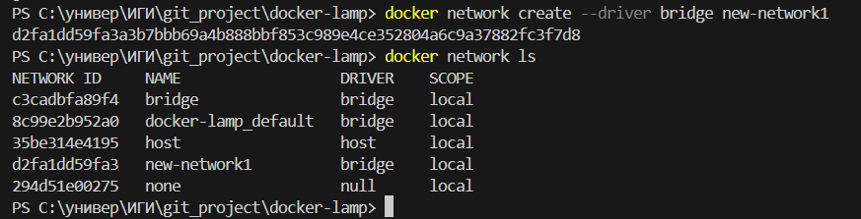

Просмотр свойств сети

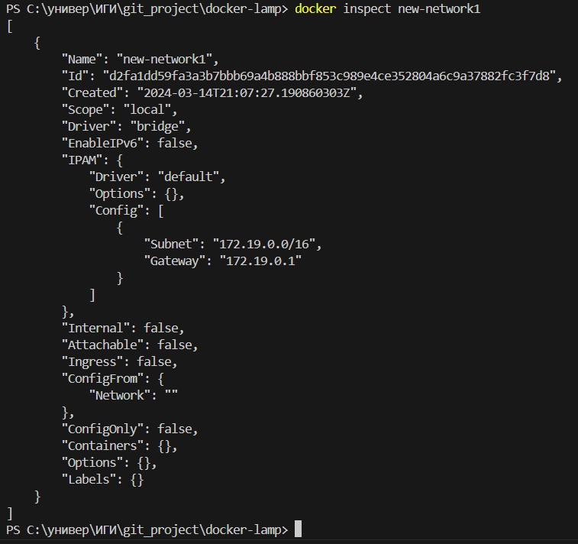

Сеть отключена от контейнера

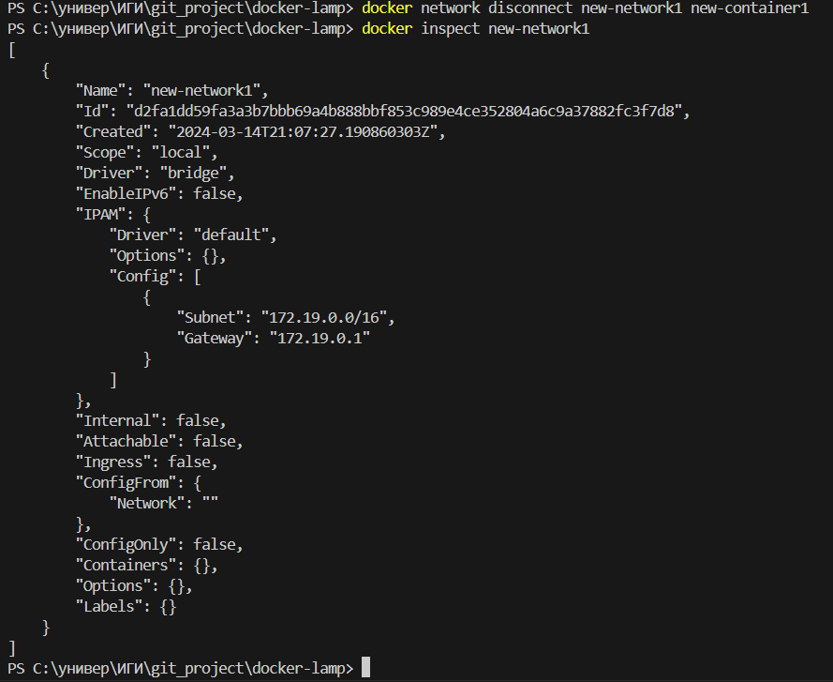

7.3 Создана еще одна сеть bridge и просмотрена подробная информация по ней

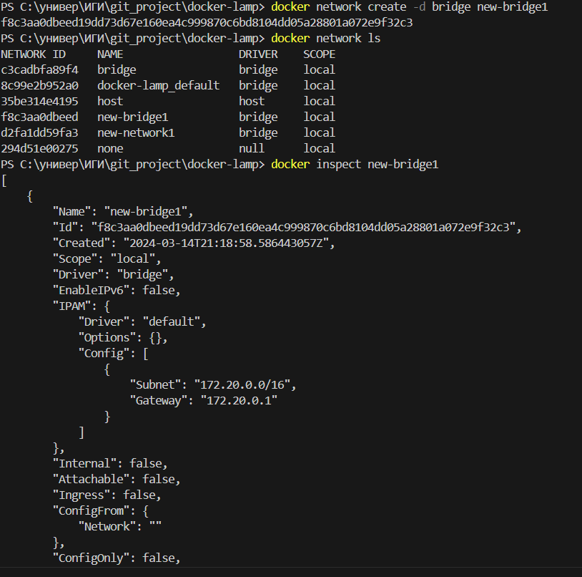

В одну сеть были подключены 3 контейнера

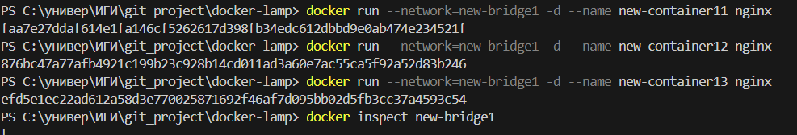

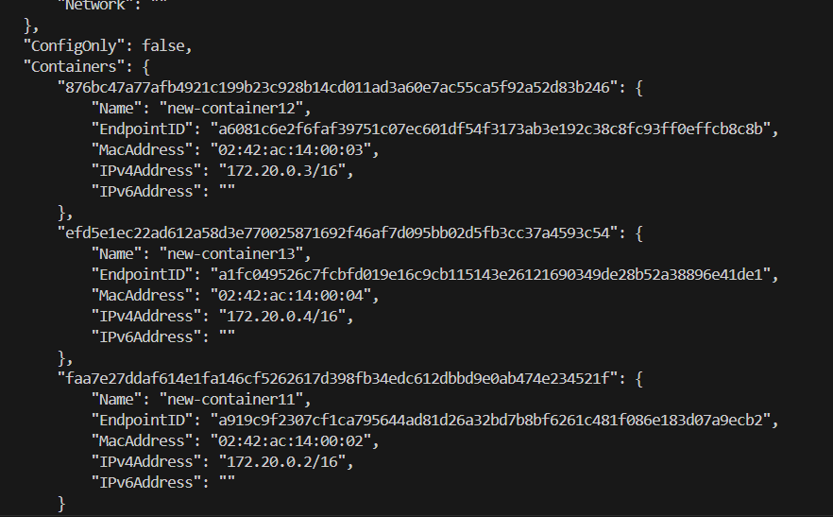

Переход внутрь контейнера



Пинг двух других контейнеров из одного (по имени контейнера)

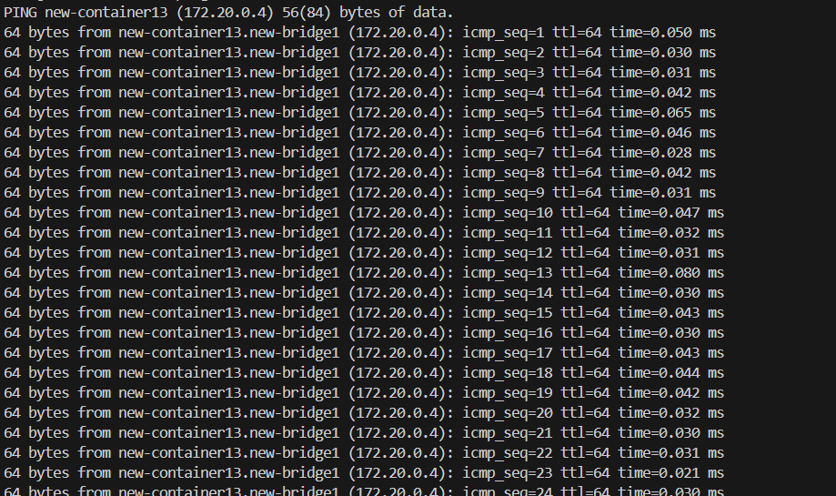

И по IP адресу

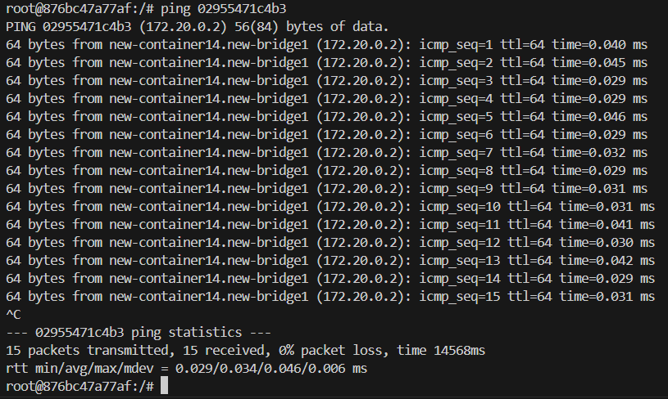

7.5 Создать свою собственную сеть overlay, проверить, создана ли она, вывести о ней всю информацию.

Создание сети overlay и просмотр информации по ней

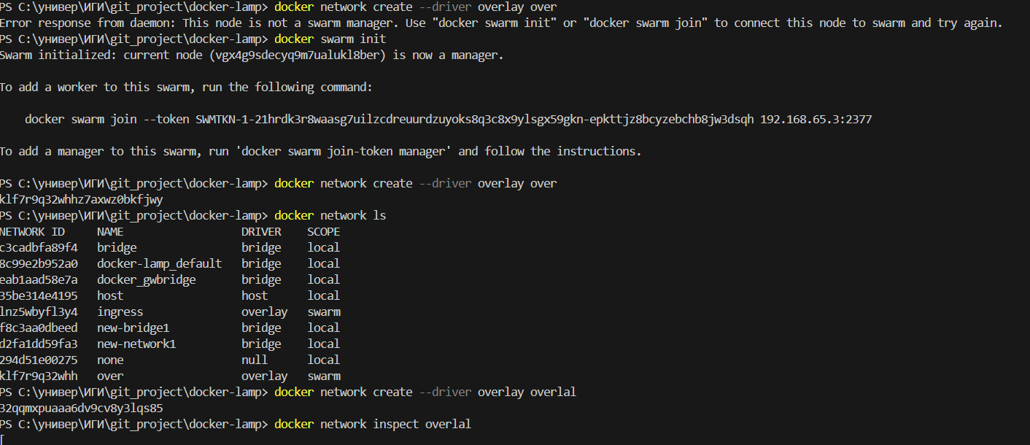

7.6 Создать еще одну сеть overlay, проверить, создана ли она, вывести о ней всю информацию, удалить сеть

Создана еще одна сеть overlay и выведена вся информация по ней

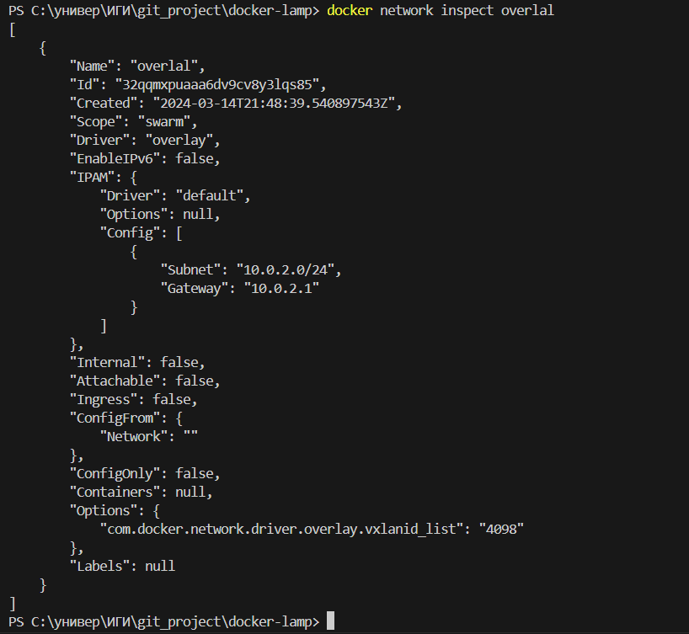

Удалена сеть overlay

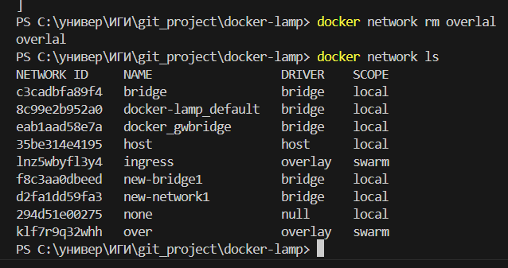

7.7 Попробовать создать сеть host, сохранить результат в отчет

